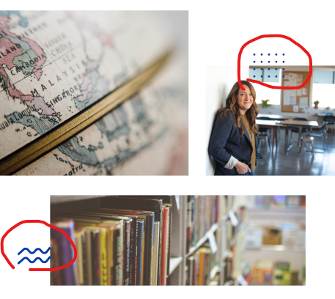Такие элементы на саму картинку без обёртки можно повесить? У меня не получилось без обёртки на чистую картинку, а если с обёрткой, то обёртка почему то всё ломает

Как правильно верстать этот календарь?

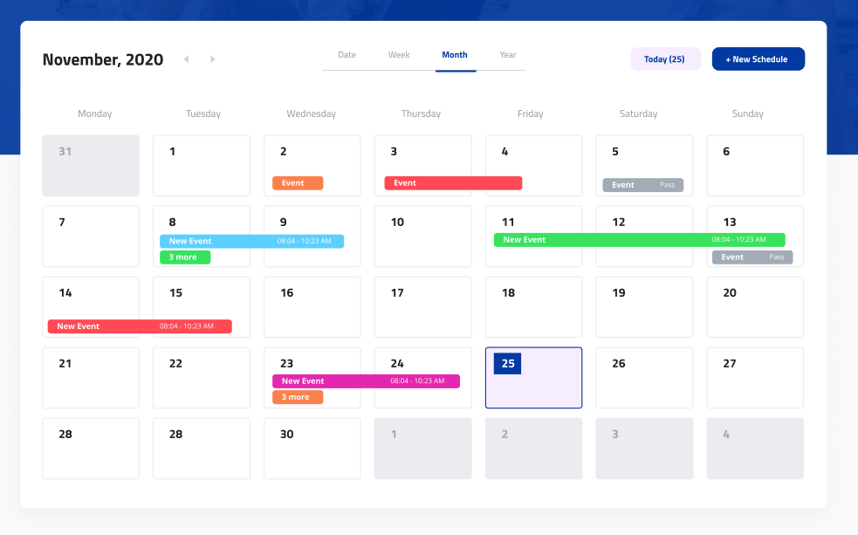

Подскажи как эту бекграунд картинку сделать?

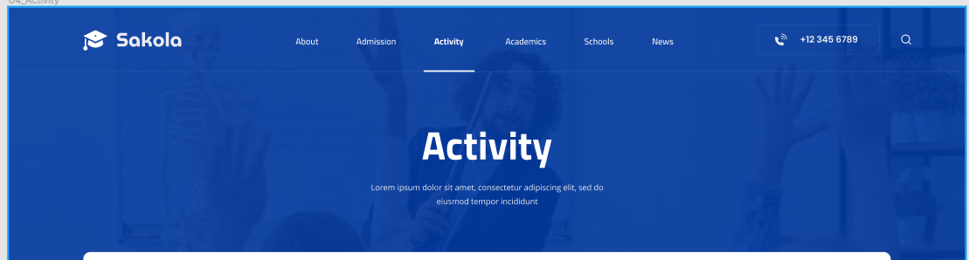

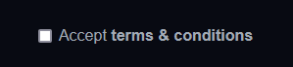

Чекбокс кастомится через псевдоэлемент?

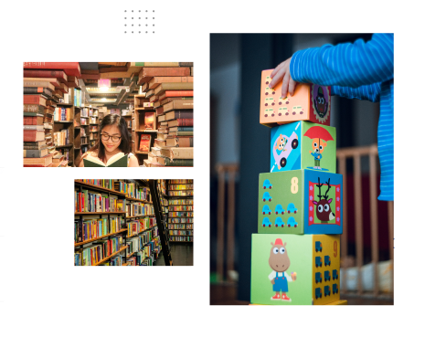

С этим блоком проблемки, правильно делаю?

Обёртку для картинок слева, чтобы встали сбоку от большой